Informe HTML

En la primera semana de clase nos creamos una cuenta de github y creamos 3 repositorios llamados: marcas_ASIR (privado), usuario.github.io(pública) y POW_ASIR (privado). En los dos repositorios privados hemos invitado a nuestro profesor Valentín para que pueda ver todo lo subimos de las tareas.
El repositorio llamado usuario.github.io está público porque va a ser nuestra página web y por lo tanto tiene que estar visible para todo el mundo, importante que contenga el nombre index.html.

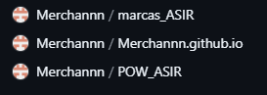
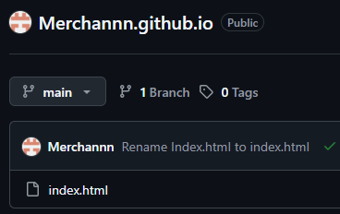
3 repositorios

El repositorio público de nuestra página web llamada index.html

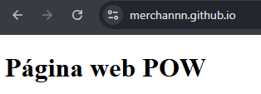
Al tener el repositorio público si todo funciona correctamente, buscando Merchannn.github.io se abre una pestaña en google con lo que llevemos hecho de nuestra página web.

Una vez creada la cuenta de github y los repositorios, instalamos la aplicación con la que vamos a realizar los lenguajes de marcas llamada visual studio code. Dentro de visual studio code seleccionamos el lenguaje de marcas html. Dentro de extensiones nos descargamos una llamada open in browser que nos permite abrir el archivo en el navegador predeterminado en mi caso Google.
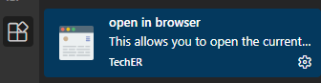

El profe nos ha enseñado que poniendo una ! y dándole al tabulador se nos pone la estructura básica de un documento HTML5.

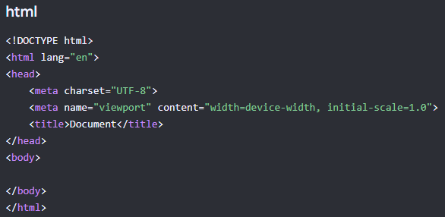

En esta semana he decidido el tema de mi página web, es una web dedicada a documentar los peores coches de la historia, fracasos comerciales de las marcas y modelos estéticamente extraños.
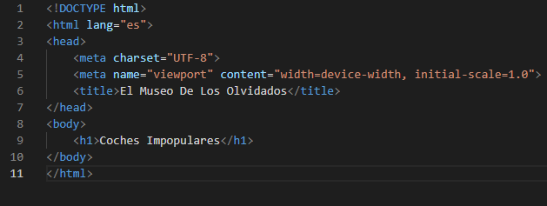

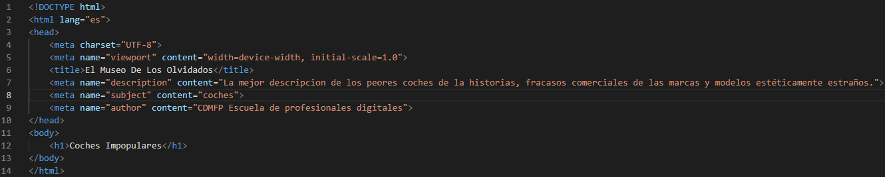

Hemos añadido algunos metadatos como la descripción el subject que es el tema principal y el autor que sirve para especificar el nombre de la persona grupo u organización que creó el contenido de la página web.

